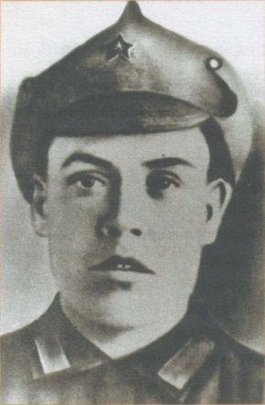
Газинур Гафиатуллович Гафиатуллин
(1913 - 1944)
В 1939 году Газинура забрали в Красную Армию, на войну против финнов. В ночь 13 января 1944 года 20-й стрелковый полк бывшей 37-й дивизии вступил в тяжелый бой. Он должен был освободить от оккупантов деревню Овсищи Псковской области. Эта задача была непосредственно возложена на 2-й батальон под командованием майора В. Буищева, который должен был атаковать позиции противника. Сержант Гафиатуллин, приказав двум своим товарищам поддержать его, разгребая снег в белом халате, с автоматом и гранатами, пополз вперед. И когда до дота оставалось не более 25 метров, поднялся во весь рост и кинул по очереди три гранаты. Пулемет замолчал только на мгновение, но затем снова начал поливать свинцовым дождем наступающих. Тогда Газинур стремительным броском подбежал к доту и закрыл амбразуру своей грудью. Пулемет захлебнулся, и весь батальон бросился в атаку.
Газинур Гафиатуллин повторил подвиг Александра Матросова, грудью закрыв амбразуру противника, и за что получил звание Героя Советского Союза посмертно.
Похоронили его юго-западнее деревни Екимова Новосокольнического района Калининской области. В 1963 году Газинур был перезахоронен в братскую могилу в деревне Иваново (Великолукский район Псковской области).
В деревне Сугушла Бугульминского района в 1963 году был открыт Дом-музей Газинура Гафиатулина. В 2005 году Дом-музей Газинура Гафиатулина был реконструирован. Каждый год весной здесь проводится спортивный праздник в честь нашего героя. На этот праздник приглашаются жена, сын и другие родственники Газинура.

